江苏省科普志愿者网络注册登记指南
2013年8月

注册第一步 阅读并同意江苏省科普志愿者章程：
访问江苏省科普志愿者网站
http://vol.jskp.cn

在网页右上方有个科普志愿者在线注册登记的链接，
点击该链接进入注册登记界面

首先阅读江苏省科普志愿者章程，并勾选“我已阅读江苏省科普志愿者章程”，然后点击“我要注册为江苏省科普志愿者”按钮。


注册第二步 选取科普志愿者注册机构：
这一步是选取一个科普志愿者注册机构，该机构可以是你居住或工作的地区，也可以是你加入的学会，经过注册机构的审核通过，你就可以正式成为江苏省科普志愿者了。

注册第三步 填写您的基本信息：
填写您的基本信息，包括姓名，有效证件（包括身份证、护照等），出生年月，性别，手机，电子邮件，以及密码有关项目，其中身份证和手机是必填项目，将来你可以通过身份证或手机登录科普志愿者管理平台，修改和维护您的个人信息并参与相关网络活动，填完按提交进入下一步。
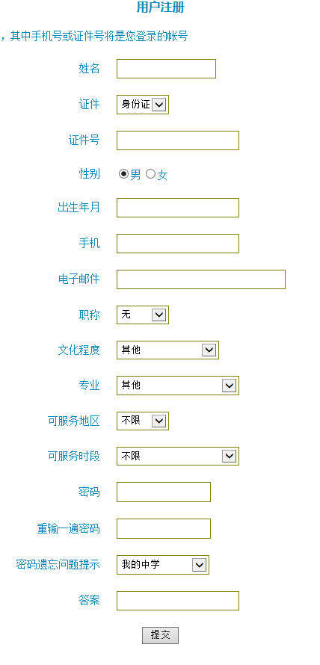

注册第四步 注册成功：
注册成功后会显示如下页面，告知你成功注册的管理机构和联系方式，这时你可以选择1、补充资料；2、返回首页；3、继续注册新志愿者。
如果你选择1、补充资料，请看下一页
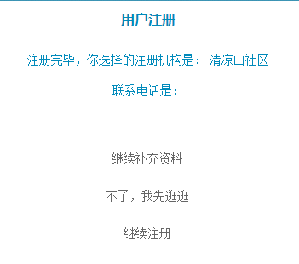

注册第五步 补充资料：
如果你在上一步选择了补充资料，你将会看到如下页面，这里你可以补充一些相关资料；
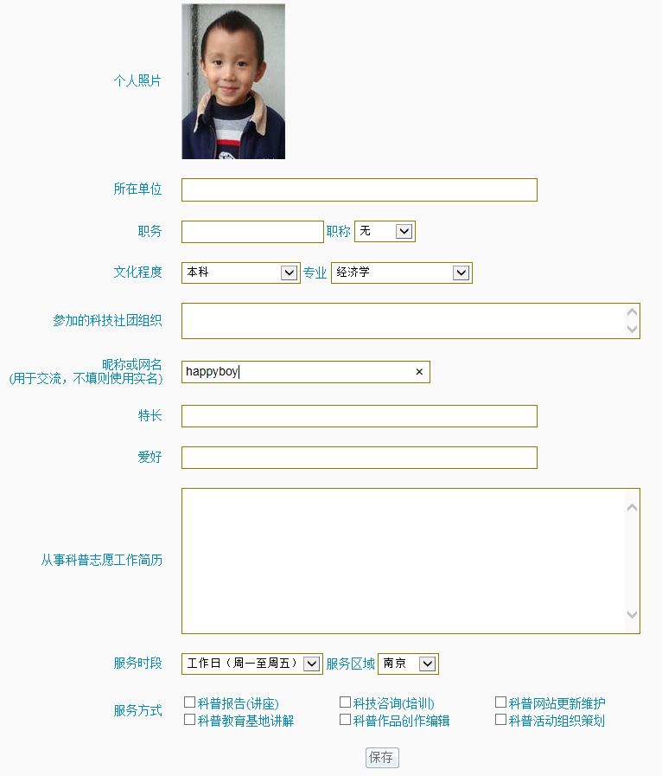

注册完毕，你可以继续访问科普志愿者网页了解更多信息，也可以登录系统维护您个人的信息。
如果你忘记了注册时的密码，可以在登录界面点击忘记密码按钮，输入你注册时的手机或证件号码，系统提供了两个找回密码的途径

- 告知您注册机构的联系方式，您可以找到相关人员帮您重置密码；
- 根据你注册时留下的找回密码问题，帮你重置密码；

